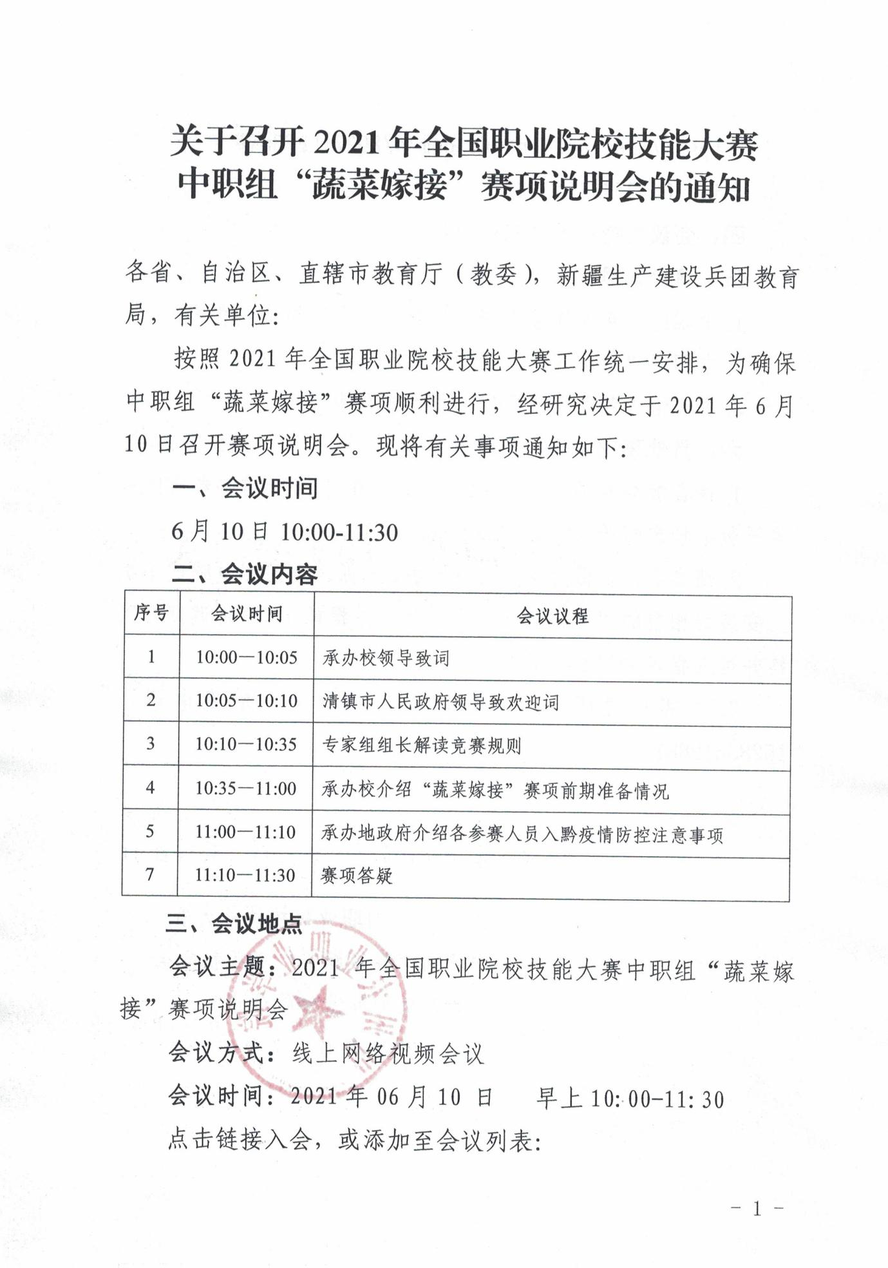

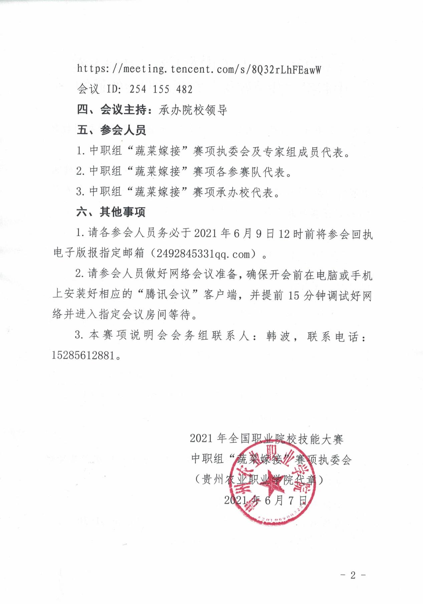
附件：
2021年全国职业院校技能大赛蔬菜嫁接项目赛项说明会参会回执
序号 | 姓名 | 性别 | 所在单位 | 职务 | 所属省（市） | 联系电话 | 参会身份（参赛校代表/专家） | 备注
1
2
3
注意：请各参会人员务必于2021年6月9日12时前将参会回执电子版报指定邮箱（2492845331qq.com）。

